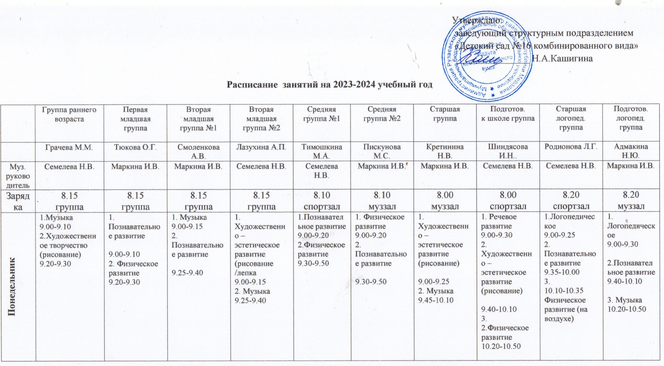
Вторник | 1.Речевое развитие  9.00-9.10  2.Физическое развитие  9.20-9.30 | 1. Речевое развитие  9.00-9.10  2.  9.25 -9.35 Музыка | 1. Художественно – эстетическое развитие (рисование /лепка)  9.00-9.15  2. Физическое развитие  9.25-9.40 | 1.  Физическое развитие  9.00-9.15  2. Познавательное развитие  9.25-9.40 | 1 Художественно – эстетическое развитие (рисование /лепка)  9.00-9.20  2. Музыка  9.40-10.00 | 1. Музыка  9.00-9.20  2. Художественно – эстетическое развитие  (рисование/  лепка)  9.30-9.50 | 1. Познавательное развитие  9.00-9.25  2. Физическое развитие  9.50-10.15 | 1. Познавательное развитие  9.00-9.30  2. Обучение грамоте  9.40-10.10  3. Физическое развитие (на воздухе  10.20-10.50 | 1. Логопедическое  9.00-9.25  2. Художественно – эстетическое развитие (рисование)  9.35-10.00  3. Музыка  10.10-10.35 | 1. Логопедическое  9.00-9.30  2. Художественно – эстетическое развитие (рисование)  9.40-10.10  3. Физическое развитие  10.20-10.50
Среда | 1. Музыка  9.00-9.10  2. Познавательное развитие (природный мир/соц.мир)  9.20-9.30 | 1. Художественно – эстетическое развитие (рисование)  9.00-9.10  2. Физическое развитие  9.20-9.30 | 1. Физическое развитие  9.00-9.15  2. Речевое развитие  9.25-9.40 | 1. Познавательное развитие  (математика)  9.00-9.15  2. Физическое развитие  9.25-9.40 | 1. Познавательное развитие  9.00-9.20  2. Физическое развитие  9.25-9.40 | - Познавательное развитие  математика  9.00-9.20  2.  9.45 -10.05  Физическое развитие | 1. Речевое развитие  9.00-9.25  2. Музыка  9.35-10.00 | 1. Познавательное развитие  (математика)  9.00-9.30  2. Художественно – эстетическое развитие (лепка)  9.40-10.10  3. Музыка  10.20-10.50 | 1. Логопедическое  9.00-9.25  2. Познавательное развитие  (математика)  9.35-10.00  3. Физическое развитие  10.10-10.35 | 1. Логопедическое  9.00-9.30  2. Познавательное развитие  (математика)  9.40-10.10  3  10.40-11.00  Физическое развитие (на воздухе)
Четверг | 1. Художественно – эстетическое развитие (лепка)  9.00-9.10  2. Физическое развитие  9.20-9.30 | 1. Познавательное развитие  9.00-9.10  2. Музыка  9.20-9.30 | 1. Музыка  9.00-9.15  2. Познавательное развитие  (математика)  9.25-9.40 | 1. Художественно – эстетическое развитие  (аппликация/  конструирование)  9.00-9.15  2. Музыка  9.35-9.50 | 1. Речевое развитие  9.00-9.20  2. Физическое развитие  9.30-9.50 | 1.  Физическое развитие  9.00-9.20  2. Художественно – эстетическое развитие  (аппликация/  конструирование)  9.30-9.50 | 1. Познавательное развитие  (математика)  9.00-9.25  2. Художественно – эстетическое развитие (лепка)  9.35-10.00  Физическое развитие  2 пол дня | 1. Познавательное развитие  (математика)  9.00-9.30  2. Физическое развитие 2 пол дня  10.20-10.50 | 1. Развитие речи  9.00-9.25  2. Художественно – эстетическое развитие (лепка)  9.35-10.00  3. Музыка  10.10-10.35 | 1.Развитие речи  9.00-9.30  2. Художественно – эстетическое развитие (лепка)  9.40-10.10  3. Музыка  10.35-11.05
Пятница | 1. Познавательное развитие (сенсорное развитие)  9.00-9.10  2. Физическое развитие  9.20-9.30 | 1. Художественно – эстетическое развитие (лепка)  9.00-9.10  2. Физическое развитие  9.20-9.30 | 1. Физическое развитие  9.00-9.15  2. Художественно – эстетическое развитие  (аппликация/  конструирование)  9.25-9.40 | 1. Речевое развитие  9.00-9.15  2. Физическое развитие  9.25-9.40 | 1. Музыка  9.00-9.20  2. Художественно – эстетическое развитие  (аппликация/  конструирование)  9.30-9.50 | 1. Речевое развитие  9.00-9.20  2.  Музыка  9.30-9.50 | 1. Обучение грамоте  9.00-9.25  2. Художественно – эстетическое развитие (аппликация/  конструирование  9.35-10.00  3.Физическое развитие (на воздухе | 1.Обучение грамоте  9.00-9.30  2. Художественно – эстетическое развитие (аппликация/  конструирование)  9.40-10.10  3. Музыка  10.20-10.50 | 1. Логопедическое  9.00-9.25  2. Художественно – эстетическое развитие (аппликация/  конструирование)  9.35-10.00  3. Физическое развитие  10.20-10.50 | 1. Логопедическое  9.00-9.30  2. Физическое развитие  9.45-10.15  3. Художественно – эстетическое развитие (аппликация/  конструирование)  10.20-10.50

